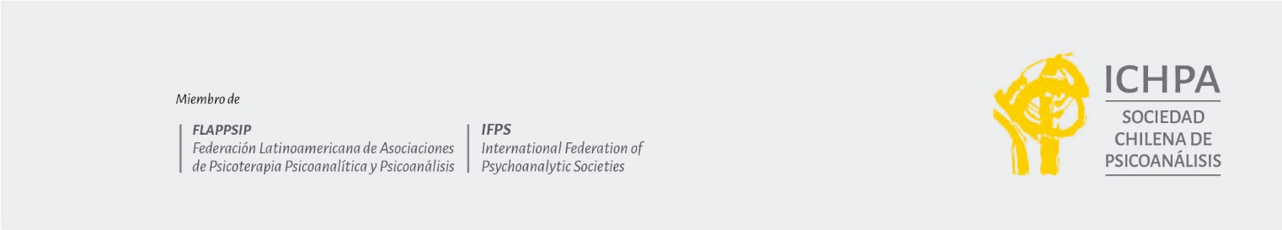

Psicoanálisis y Psicosomática.

Docente:
- Liliana Messina: Psicóloga, Psicoanalista. Miembro titular de la Sociedad Chilena de Psicoanálisis ICHPA. Dra. en Psicología UCH. Profesora Asociada Fac. Medicina Occidente Univ. de Chile.
- Cristian Zegpi: Psicólogo, Psicoanalista en formación de la Sociedad Chilena de Psicoanálisis ICHPA. Magíster en Teoría y Clínica Psicoanalítica (UDP). Doctorando USAL Buenos Aires. Docente UNAB, USACH, UA, USS

Contenidos:

Clase 1: Bases freudianas para pensar la clínica psicosomática: -Freud y la histeria. -Freud y las neurosis de angustia. -El narcisismo y la neurosis.

Clase 2: Escuelas y pensamiento posfreudiano: -Escuela de París -Winnicott y el psique-soma.

Clase 3: Fenómenos clínicos relevantes: -David Liberman y el concepto de la sobreadaptación -Alteraciones de identidad y psicosomática: Joyce Mcdougall y los teatros del cuerpo.

Clase 4: La técnica psicoanalítica: -Interpretación y transferencia en psicosomática -Interpretación y contratransferencia en psicosomática.

Fechas y horarios: Sábados de 10:30 a 12:00 horas (26 de septiembre, 3, 10 y 24 de octubre).

Modalidad: Online.

